**Углеводороды**

**10 класс**

Навыки правильных рассуждений и логических построений в ответах учащихся необходимо вырабатывать, начиная с первых тем курса органической химии, а именно с изучения углеводородов.

Для каждого класса углеводородов мною разработаны лекции, которые отражают причинно-следственную связь между строением, свойствами и применением углеводородов.

Лекции можно использовать на обычных тематических уроках, а также на факультативных занятиях.

Единый стиль в структуре лекций по разным темам позволяет достичь хорошего уровня всей системы знаний по органической химии и привить навыки конспектирования.

|  |
| --- |
| **С о д е р ж а н и е**  **Л е к ц и я 1.** Основные положения теории химического строения органических веществ А.М.Бутлерова. Химическое строение как порядок соединения и как взаимное влияние атомов в молекулах. Основные направления развития этой теории.  **Л е к ц и я 2.**Предельные углеводороды, общая формула гомологов данного ряда, электронное и пространственное строение. Химические свойства метана.  **Л е к ц и я 3.**Непредельные углеводороды ряда этилена, общая формула состава, электронное и пространственное строение, химические свойства этилена.  **Л е к ц и я 4.**Ацетилен – представитель углеводородов с тройной связью в молекуле. Химические свойства, получение и применение ацетилена в органическом синтезе.  **Л е к ц и я 5.**Диеновые углеводороды, их строение, свойства, получение и практическое значение.  **Л е к ц и я 6.**Циклопарафины, их строение, свойства, нахождение в природе, практическое значение.  **Л е к ц и я 7.**Ароматические углеводороды. Бензол, структурная формула, свойства и получение. Применение бензола и его гомологов.  **Л е к ц и я 8.**Природные источники углеводородов: газ, нефть, кокс. Использование их в качестве топлива и в химическом синтезе. |

**Л е к ц и я 1.  
Основные положения теории химического строения органических веществ А.М.Бутлерова.  
Химическое строение как порядок соединения и как взаимное влияние атомов в молекулах. Основные направления развития этой теории**

Крупнейшим событием в развитии органической химии было создание в 60-х гг. XIX столетия русским ученым А.М.Бутлеровым теории химического строения органических соединений.

Основные принципы своей теории Бутлеров изложил в докладе «О химическом строении вещества», прочитанном на Съезде немецких естествоиспытателей и врачей в Шпейере 19 сентября 1861 г.

***Основные положения теории строения*** сводятся к следующему:

**1.** В молекулах атомы соединены друг с другом в определенной последовательности в соответствии с их валентностью. Порядок связи атомов называется химическим строением.

**2.** Свойства вещества зависят не только от того, какие атомы и в каком количестве входят в состав его молекулы, но и от того, в каком порядке они соединены между собой, т.е. от химического строения молекулы.

**3.** Атомы или группы атомов, образовавшие молекулу, взаимно влияют друг на друга, от чего зависит реакционная способность молекулы.

Рассмотрим *первое*положение на примере простейших органических соединений – метана, этана, пропана и бутана – углеводородов, состоящих только из атомов углерода и водорода:

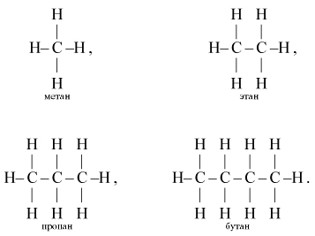

Химические формулы, в которых изображен порядок соединения атомов в молекулах, называют формулами строения, или *структурными формулами*. Химические связи в них обозначают черточками. Углерод всюду остается четырехвалентным.

*Второе*положение теории строения органических веществ объяснило явление изомерии.

*Изомеры*– это вещества, имеющие одинаковую молекулярную формулу, но различное химическое строение и обладающие поэтому разными свойствами.

Так, в бутане C4H10возможно двоякое расположение атомов углерода – в виде прямой и разветвленной цепей:

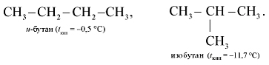

Температуры кипения этих веществ различны. *Строение молекулы определяет свойства вещества.*

Теория химического строения объясняет многообразие органических соединений. Оно обусловлено способностью четырехвалентного углерода образовывать углеродные цепи и кольца, соединяться с атомами других элементов, а также наличием изомерии.

В теории химического строения большое внимание уделяется *взаимному влиянию атомов и групп атомов в молекуле* (*третье* положение). Так, например, в молекуле фенола бензольное ядро влияет на группу ОН, ослабляя в ней связь между атомами водорода и кислорода:

http://him.1september.ru/2009/09/41-3.jpg

Поэтому фенол может проявлять свойства, отличающиеся от свойств спиртов, например, взаимодействовать со щелочами с образованием фенолятов:

http://him.1september.ru/2009/09/41-4.jpg

Гидроксильная группа также влияет на бензольное кольцо, ослабляя связь между атомами водорода и углерода в положениях 2, 4 и 6. Это, например, наблюдается при образовании 2, 4, 6-трибромфенола:

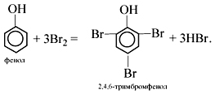

Теория химического строения А.М.Бутлерова является важнейшей частью теоретического фундамента органической химии. По значимости ее можно сопоставить с периодической системой элементов Д.И.Менделеева. Подобно последней, она дала возможность систематизировать огромный практический материал, заранее предсказать существование новых веществ, а также указать пути их получения. А это обеспечило невиданные успехи органического синтеза.

Теория химического строения, как и предвидел Бутлеров, не осталась неизменной. Дальнейшее ее развитие шло главным образом в двух взаимосвязанных направлениях.

Первое из них было предсказано самим ученым. Он считал, что наука в будущем сможет устанавливать не только последовательность соединения атомов в молекуле, но и их пространственное расположение. Учение о пространственном строении молекул, называемое*стереохимией*, вошло в науку в 70-х гг. XIX в. Оно позволило объяснять и предсказывать новые факты.

Второе направление связано с применением в органической химии *учения об электронном строении атомов*, развитого в физике в XX в.

Это учение позволило понять природу химической связи атомов, выяснить сущность их взаимного влияния, объяснить причину проявления веществом тех или иных химических свойств.

Таким образом, теория строения А.М.Бутлерова и сегодня остается научным фундаментом органической химии. С современных позиций это учение требует лишь небольшого дополнения: ***физические и химические свойства органических соединений определяются составом их молекул, а также химическим, пространственным и электронным строением.***

**Л е к ц и я 2.  
Предельные углеводороды, общая формула гомологов данного ряда, электронное и пространственное строение.  
Химические свойства метана**

Предельные углеводороды, или *алканы*– это соединения, состав которых выражается общей формулой C*n*H2*n*+2, где *n*– число атомов углерода. В молекулах предельных углеводородов атомы углерода связаны между собой простой (одинарной) связью, а все остальные валентности насыщены атомами водорода. Алканы также называют насыщенными углеводородами, или парафинами.

Первым членом гомологического ряда алканов является метан CH4.Окончание*-ан*является характерным для названий предельных углеводородов. Далее следуют этан C2H6,пропан С3H8,бутан С4H10.Начиная с пятого углеводорода, название образуется из греческого числительного, указывающего число углеродных атомов в молекуле, и окончания -*ан*. Это пентан C5H12,гексан C6H14,гептан C7H16,октан C8H18,нонан C9H20,декан C10H22и т.д.

В предельных углеводородах атом углерода находится в состоянии *sp*3-гибридизации. Это означает, что у него имеются четыре одинаковые *sp*3-гибридные орбитали, способные образовывать четыре http://him.1september.ru/2009/09/sigma.gif-связи:

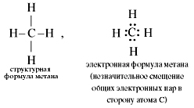

Но молекула метана в действительности имеет тетраэдрическую форму, а не плоскую.

|  |
| --- |
| Модели молекулы метана: а – шаростержневая; б – модель Стюарта |
| ***Модели молекулы метана: а – шаростержневая; б – модель Стюарта*** |

Атом углерода в основном состоянии имеет два неспаренных электрона (двухвалентен), в возбужденном состоянии – четыре (четырехвалентен):

С – 1*s*22*s*22*p*2, С* – 1*s*22*s*12*p*3.

Следовательно, в возбужденном состоянии атом углерода может присоединять четыре атома водорода:

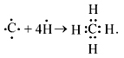

В молекуле метана у атома углерода подвергаются гибридизации (т.е. взаимному выравниванию) одна *s*- и три *p*-орбитали. Эти орбитали после гибридизации располагаются в пространстве так, что их оси оказываются направленными к вершинам тетраэдра. Валентный угол между осями гибридных орбиталей составляет 109о28'.Поскольку в гибридизации участвуют 1 *s*-электрон и 3 *p*-электрона, то такой ее вид называется *sp*3-*гибридизацией*. В результате перекрывания четырех гибридных *sp*3-орбиталей атомауглерода и *s*-орбиталей четырех атомов водорода образуется прочная молекула метана с четырьмя одинаковыми связями.

|  |
| --- |
| Схемы образования четырех гибридных орбиталей при sp3-гибридизации (а) и молекулы метана (б) |
| ***Схемы образования четырех гибридных орбиталей при sp3-гибридизации (а) и молекулы метана (б)*** |

Электронное и пространственное строение других представителей предельных углеводородов сходно со строением молекулы метана.

В молекуле этана C2H6химическая связь образуется между С-атомами перекрыванием двух гибридных электронных облаков.

В связи с тем, что гибридные электронные облака С направлены к вершинам тетраэдра, при образовании молекулы пропана C3H8углеродная цепь принимает зигзагообразную форму.Расстояние между центрами атомов С составляет 0,154 нм (1,5 http://him.1september.ru/2009/09/ang1.gif).

|  |
| --- |
| Зигзагообразная форма углеродной цепи молекулы бутана |
| ***Зигзагообразная форма углеродной цепи молекулы бутана*** |

В гомологическом ряду каждый последующий углеводород отличается от предыдущего группой атомов CH2 *(гомологической разностью)*.

С ростом молекулярной массы возрастает плотность алканов. Низшие алканы – метан, этан, пропан, бутан – газы, с C5H12до C16H34**–**жидкости, а с C17H36**–**твердые вещества. С ростом молекулярной массы алканов возрастают температуры их кипения и плавления. При одинаковом числе атомов углерода в молекуле алканы с разветвленным строением имеют более низкие температуры кипения, чем нормальные алканы.

Алканы практически нерастворимы в воде, т.к. их молекулы малополярны и не взаимодействуют с молекулами воды. Жидкие алканы легко смешиваются друг с другом. Они хорошо растворяются в неполярных органических растворителях, таких, как бензол, тетрахлорметан и др.

При обычных условиях предельные углеводороды химически малоактивны. На них не действуют (при обычной температуре) даже концентрированные растворы щелочей, а также кислоты и окислители. Алканы не вступают в реакции присоединения. Все реакции с их участием можно подразделить на два типа: реакции с разрывом связей C–H*(реакции замещения)* и реакции с разрывом связей C–C,при которых происходит расщепление молекул на отдельные осколки *(крекинг)*.

Свойства алканов рассмотрим на примере метана.

Метан – газ без цвета и запаха, почти в два раза легче воздуха, малорастворим в воде.

***Химические свойства метана***

**1.** Метан горит бледным синеватым пламенем, образуя оксид углерода(IV) и воду:

CH4 + 2O2 = CO2 + 2H2O.

**2.** При сильном нагревании без доступа воздуха метан разлагается:

http://him.1september.ru/2009/09/44-1.jpg

В печах специальной конструкции распад метана может быть осуществлен до промежуточного продукта – ацетилена:

http://him.1september.ru/2009/09/44-2.jpg

**3.** Для метана характерны реакции замещения. Например, на свету он реагирует с хлором (по стадиям):

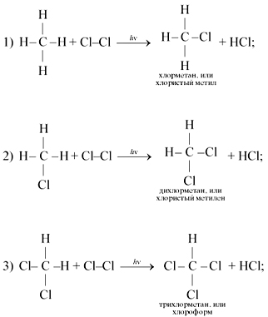

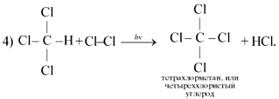

Образование галогенопроизводных метана протекает по цепному *свободнорадикальному механизму*.

**4.** Метан при обычной температуре обладает большой стойкостью к кислотам, щелочам и многим окислителям. Однако он вступает в реакцию с разбавленной азотной кислотой при температуре 140 оСи небольшом давлении (радикальная реакция, реакция Коновалова):

http://him.1september.ru/2009/09/44-5.jpg

**5.** При мягком окислении метана кислородом воздуха в присутствии различных катализаторов могут быть получены метиловый спирт, формальдегид, муравьиная кислота:

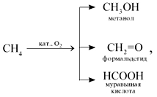

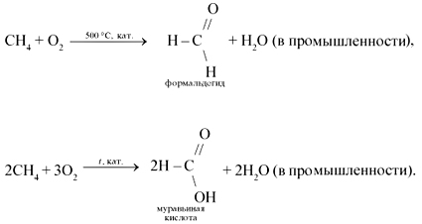

**Л е к ц и я 3.  
Непредельные углеводороды ряда этилена, общая формула состава. Электронное и пространственное строение, химические свойства этилена**

Непредельные углеводороды ряда этилена, или алкены, – это углеводороды с общей формулой C*n*H2*n*, молекулы которых содержат одну двойную связь. Атомы C, связанные двойной связью, находятся в состоянии *sp*2-гибридизации, двойная связь является сочетанием http://him.1september.ru/2009/17/sigma.gif- и http://him.1september.ru/2009/17/pi.gif-связей. По своей природе http://him.1september.ru/2009/17/pi.gif-связь резко отличается от http://him.1september.ru/2009/17/sigma.gif-связи; http://him.1september.ru/2009/17/pi.gif-связь менее прочная вследствие перекрывания электронных облаков вне плоскости молекулы.

Простейшим алкеном является *этилен*. Структурная и электронная формулы этилена имеют вид:

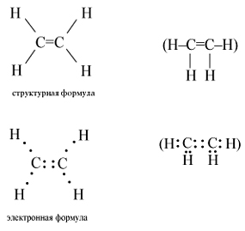

В молекуле этилена подвергаются гибридизации одна *s*- и две *p*-орбитали атомов C (*sp*2-гибридизация). Таким образом, каждый атом C имеет по три гибридных орбитали и по одной негибридной *p*-орбитали. Две из гибридных орбиталей атомов C взаимно перекрываются и образуют между атомами C http://him.1september.ru/2009/17/sigma.gif-связь. Остальные четыре гибридных орбитали атомов C перекрываются в той же плоскости с четырьмя *s*-орбиталями атомов H и также образуют четыре http://him.1september.ru/2009/17/sigma.gif-связи. Две негибридные *p*-орбитали атомов C взаимно перекрываются в плоскости, которая расположена перпендикулярно плоскости http://him.1september.ru/2009/17/sigma.gif-связей, т.е. образуется одна http://him.1september.ru/2009/17/pi.gif-связь. Под действием реагентов http://him.1september.ru/2009/17/pi.gif-связь легко разрывается.

Молекула этилена симметрична; ядра всех атомов расположены в одной плоскости и валентные углы близки к 120°; расстояние между центрами атомов C равно 0,134 нм.

Если атомы соединены двойной связью, то их вращение невозможно без того, чтобы электронные облака http://him.1september.ru/2009/17/pi.gif-связи не разомкнулись.

Этилен – первый член гомологического ряда алкенов.

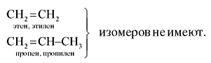

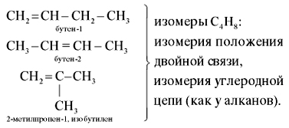

Но молекула бутена-2 может находиться в виде двух пространственных форм – цис- и транс-:

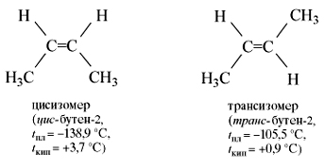

Цис- и трансизомеры, имея различное расположение атомов в пространстве, отличаются многими физическими и химическими свойствами.

Таким образом, для алкенов возможны два вида *структурной изомерии*: изомерия углеродной цепи и изомерия положения двойной связи. Возможна также *геометрическая изомерия*.

Этилен (этен) – бесцветный газ с очень слабым сладковатым запахом, немного легче воздуха, малорастворим в воде.

По **химическим**свойствам этилен резко отличается от этана, что обусловлено электронным строением его молекулы. Имея в молекуле двойную связь, состоящую из http://him.1september.ru/2009/17/sigma.gif- и http://him.1september.ru/2009/17/pi.gif-связей, этилен способен присоединять два одновалентных атома или радикала за счет разрыва http://him.1september.ru/2009/17/pi.gif-связи.

• Способность к реакциям ***присоединения*** характерна для всех алкенов.

**1.** *Присоединение водорода* (реакция гидрирования):

http://him.1september.ru/2009/17/44-1.jpg

**2.** *Присоединение галогенов* (реакция галогенирования):

http://him.1september.ru/2009/17/44-2.jpg

При добавлении к алкену брома (в виде бромной воды) бурая окраска брома быстро исчезает. Эта реакция является качественной на двойную связь.

**3.** *Присоединение галогеноводородов* (реакция гидрогалогенирования):

http://him.1september.ru/2009/17/44-3.jpg

Если исходный алкен несимметричен, то реакция протекает по правилу Марковникова.

Присоединение галогеноводородов к непредельным соединениям идет по *ионному*механизму.

**4.** *Присоединение воды*(реакция гидратации):

http://him.1september.ru/2009/17/44-4.jpg

Этой реакцией пользуются для получения этилового спирта в промышленности.

• Для алканов характерны реакции ***окисления***:

**1.** Этилен легко окисляется уже при обычной температуре, например при действии перманганата калия. Если этилен пропускать через водный раствор перманганата калия KMnO4, то характерная фиолетовая окраска последнего исчезает, происходит окисление этилена (реакция гидроксилирования) перманганатом калия (качественная реакция на двойную связь):

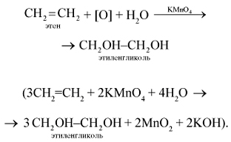

**2.** Этилен горит светящимся пламенем с образованием оксида углерода(IV) и воды:

C2H4 + 3O2 —> 2CO2 + 2H2O.

**3.** Большое промышленное значение имеет частичное окисление этилена кислородом воздуха:

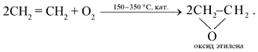

• Для этилена, как и для всех непредельных углеводородов, характерны реакции ***полимеризации***. Они протекают при повышенной температуре, давлении и в присутствии катализаторов:

http://him.1september.ru/2009/17/44-7.jpg

Полимеризация – это последовательное соединение одинаковых молекул в более крупные.

Таким образом, для этилена и его гомологов характерны реакции присоединения, окисления и полимеризации.

**Л е к ц и я 4.  
Ацетилен – представитель углеводородов с тройной связью в молекуле.  
Химические свойства, получение и применение ацетилена в органическом синтезе**

*Алкины* – это углеводороды с общей формулой C*n*H2*n*–2, молекулы которых содержат одну тройную связь.

*Ацетилен*– первый член гомологического ряда ацетиленовых углеводородов, или алкинов. Молекулярная формула ацетилена C2H2.

Структурная формула ацетилена H–C=C–H.

Электронная формула:

H **:** С **:** **:** **:** С **:** Н.

Углеродные атомы ацетилена, связанные тройной связью, находятся в состоянии *sp*-гибридизации. При образовании молекулы ацетилена у каждого атома С гибридизуются по одной *s*- и *p*-орбитали. В результате этого каждый атом С приобретает по две гибридных орбитали, а две *p*-орбитали остаются негибридными. Две гибридных орбитали взаимно перекрываются, и между атомами С образуется http://him.1september.ru/2009/17/sigma.gif-связь. Остальные две гибридных орбитали перекрываются с *s*-орбиталями атомов H, и между ними и атомами С тоже образуются http://him.1september.ru/2009/17/sigma.gif-связи. Четыре негибридных *p*-орбитали размещены взаимно перпендикулярно и перпендикулярно направлениям http://him.1september.ru/2009/17/sigma.gif-связей. В этих плоскостях *p*-орбитали взаимно перекрываются, и образуются две http://him.1september.ru/2009/17/pi.gif-связи, которые относительно непрочные и в химических реакциях легко разрываются.

Таким образом, в молекуле ацетилена имеются три http://him.1september.ru/2009/17/sigma.gif-связи (одна связь C–C и две связи C–H) и две http://him.1september.ru/2009/17/pi.gif-связи между двумя С атомами. Тройная связь в алкинах – не утроенная простая, а комбинированная, состоящая из трех связей: одной http://him.1september.ru/2009/17/sigma.gif- и двух http://him.1september.ru/2009/17/pi.gif-связей.

Молекула ацетилена имеет линейное строение. Появление третьей связи вызывает дальнейшее сближение атомов С: расстояние между их центрами составляет 0,120 нм.

**Физические свойства.** Ацетилен – бесцветный газ, легче воздуха, мало растворим в воде, в чистом виде почти без запаха.

**Химические свойства.** По химическим свойствам ацетилен во многом аналогичен этилену. Для него характерны реакции присоединения, окисления и полимеризации.

• Реакции ***присоединения*.** Алкины присоединяют не одну, а две молекулы реагента. Тройная связь вначале переходит в двойную, а затем – в простую связь (http://him.1september.ru/2009/17/sigma.gif-связь).

**1.** *Присоединение водорода* (реакция гидрирования) происходит при нагревании в присутствии катализатора. Реакция протекает в две стадии, сначала образуется этилен, а затем – этан:

http://him.1september.ru/2009/17/45-1.jpg

**2.** *Присоединение галогенов* (реакция галогенирования) протекает очень легко (также в две стадии):

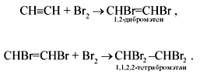

Бромная вода при этом обесцвечивается. Обесцвечивание бромной воды служит качественной реакцией на ацетилен, как и на все непредельные углеводороды.

**3.** *Присоединение галогеноводородов*(реакция гидрогалогенирования). Важное значение имеет реакция присоединения хлороводорода:

http://him.1september.ru/2009/17/45-3.jpg

Из винилхлорида получают полимер – поливинилхлорид.

**4.** *Присоединение воды*(реакция гидратации) протекает в присутствии солей ртути(II) – HgSO4, Hg(NO3)2 – с образованием уксусного альдегида:

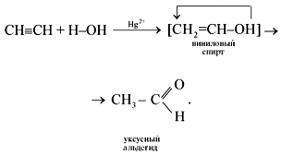

Эта реакция носит имя русского ученого Михаила Григорьевича Кучерова (1881).

• Реакции ***окисления***. Ацетилен очень чувствителен к окислителям.

**1.** При пропускании через раствор перманганата калия ацетилен легко окисляется, а раствор KMnO4обесцвечивается:

http://him.1september.ru/2009/17/45-5.jpg

Обесцвечивание перманганата калия может быть использовано как качественная реакция на тройную связь.

При окислении обычно происходит расщепление тройной связи и образуются карбоновые кислоты:

R–C=C–R' + 3[O] + H2O —> R–COOH + R'–COOH.

Ацетилен при полном сгорании образует оксид углерода(IV) и воду:

2C2H2 + 5O2 —> 4CO2 + 2H2O.

На воздухе ацетилен горит сильно коптящим пламенем.

• Реакции***полимеризации***. В определенных условиях ацетилен способен полимеризоваться в бензол и винилацетилен.

**1.** При пропускании ацетилена над активированным углем при 450–500 °С происходит тримеризация ацетилена с образованием бензола (Н.Д.Зелинский, 1927 г.):

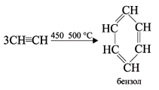

**2.** Под действием водного раствора CuCl и NH4Cl ацетилен димеризуется, образуя винилацетилен:

http://him.1september.ru/2009/17/46-2.jpg

Винилацетилен обладает большой реакционной способностью; присоединяя хлороводород, он образует хлоропрен, используемый для получения искусственного каучука:

http://him.1september.ru/2009/17/46-3.jpg

**Получение ацетилена.** В лаборатории и в промышленности ацетилен получают взаимодействием карбида кальция с водой (карбидный способ):

http://him.1september.ru/2009/17/46-4.jpg

Карбид кальция получают в электропечах при нагревании кокса с негашеной известью:

http://him.1september.ru/2009/17/46-5.jpg

На получение CaC2 затрачивается много электроэнергии, поэтому карбидный метод не может удовлетворить потребности в ацетилене.

В промышленности ацетилен получают в результате высокотемпературного крекинга метана:

http://him.1september.ru/2009/17/46-6.jpg

**Применение ацетилена в органическом синтезе.** Ацетилен широко применяют в органическом синтезе. Он является одним из исходных веществ при производстве синтетических каучуков, поливинилхлорида и других полимеров. Из ацетилена получают уксусную кислоту, растворители (1,1,2,2-тетрахлорэтан и 1,1,2-трихлорэтен). При сжигании ацетилена в кислороде температура пламени достигает 3150 °С, поэтому его используют при сварке и резке металлов.

Примеры промышленного использования ацетилена:

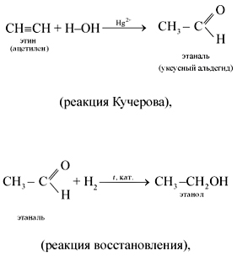

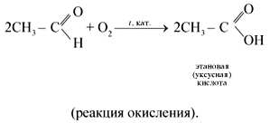

**Л е к ц и я 5.  
Диеновые углеводороды, их строение, свойства, получение и практическое значение**

Диеновые углеводороды, или алкадиены, – это углеводороды, содержащие в углеродной цепи две двойные связи. Их состав может быть выражен общей формулой C*n*H2*n*–2. Они изомерны ацетиленовым углеводородам.

Большое применение имеют алкадиены, в молекулах которых двойные связи разделены простой связью (сопряженные двойные связи) – это

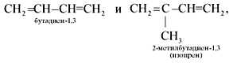

которые являются исходными веществами для получения каучуков.

Для образования двух двойных связей в одной молекуле необходимо по крайней мере три атома С. Простейшим представителем алкадиенов является пропадиен CH2=C=CH2.

Диеновые углеводороды могут различаться положением двойной связи в углеродной цепи:

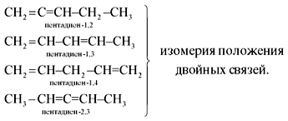

Также возможна изомерия углеродной цепи.

Бутадиен-1,3 является простейшим сопряженным алкадиеном. В бутадиене-1,3 все четыре атома С находятся в состоянии *sp*2-гибридизации. Они лежат в одной плоскости и образуют скелет молекулы. Негибридные *p*-орбитали каждого атома С перпендикулярны плоскости скелета и параллельны друг другу, что создает условия для их взаимного перекрывания. Перекрывание происходит не только между атомами С1–С2, С3–С4, но и частично между атомами С2–С3. При перекрывании четырех *p*-орбиталей происходит образование единого http://him.1september.ru/2009/17/pi.gif-электронного облака, т.е. сопряжение двух двойных связей (http://him.1september.ru/2009/17/pi.gif, http://him.1september.ru/2009/17/pi.gif-сопряжение).

**Физические свойства.** Бутадиен-1,3 при нормальных условиях – газ, который сжижается при *t* = 4,5 °С; 2-метилбутадиен-1,3 – летучая жидкость, кипящая при *t* = 34,1 °С.

**Химические свойства.** Диеновые углеводороды с сопряженными двойными связями обладают высокой химической активностью.

• Они легко вступают в реакции ***присоединения***, реагируя с водородом, галогенами, галогеноводородами и т.д.

Обычно присоединение происходит по концам молекул диенов. Так, при взаимодействии с бромом двойные связи разрываются, к крайним атомам С присоединяются атомы брома, а свободные валентности образуют двойную связь, т.е. в результате присоединения происходит перемещение двойной связи:

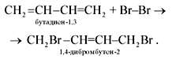

При избытке брома может быть присоединена еще одна его молекула по месту оставшейся двойной связи.

У алкадиенов реакции присоединения могут протекать по двум направлениям:

1) по месту разрыва одной двойной связи (1,2-присоединение):

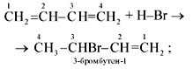

2) с присоединением к концам молекулы и разрывом двух двойных связей (1,4-присоединение):

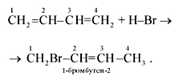

Преимущественное протекание реакции по тому или иному пути зависит от конкретных условий.

• Вследствие наличия двойных связей диеновые углеводороды довольно легко ***полимеризуются***. Продуктом полимеризации 2-метилбутадиена-1,3 (изопрена) является полиизопрен – аналог натурального каучука:

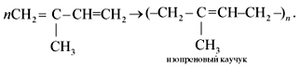

**Получение.**Каталитический способ получения бутадиена-1,3 из этанола был открыт в 1932 г. Сергеем Васильевичем Лебедевым. По способу Лебедева бутадиен-1,3 получается в результате одновременного дегидрирования и дегидратации этанола в присутствии катализаторов на основе ZnO и Al2O3:

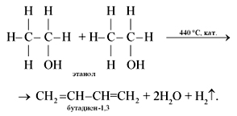

Но более перспективным методом получения бутадиена является дегидрирование бутана, содержащегося в нефтяных газах. При *t* = 600 °С происходит ступенчатое дегидрирование бутана при наличии катализатора:

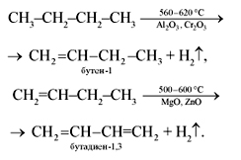

Каталитическим дегидрированием изопентана получается изопрен:

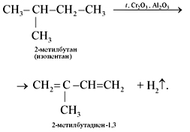

**Практическое значение.** Диеновые углеводороды в основном применяются для синтеза каучуков:

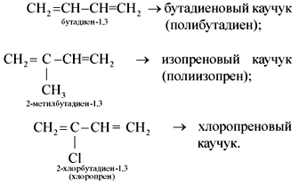

Реакция полимеризации бутадиена-1,3:

http://him.1september.ru/2009/17/48-6.jpg

**Л е к ц и я 6.**

**Циклопарафины, их строение, свойства, нахождение в природе, практическое значение**

Помимо предельных углеводородов с открытой цепью существуют предельные углеводороды с замкнутой (циклической) цепью. Они имеют несколько названий: циклоалканы, циклопарафины, нафтены, цикланы, полиметилены. Циклоалканы различаются между собой размерами цикла:

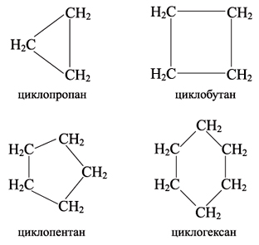

По размеру цикла циклоалканы делятся на группы: малые (C3, C4) и обычные (C5 – C7) циклы.

Молекулы циклоалканов содержат на два атома Н меньше, чем соответствующие алканы (за счет их отщепления замыкается углеродное кольцо). Поэтому общая формула циклоалканов С*n*H2*n*.

Трех- и четырехчленные циклоалканы менее прочны, чем пяти- и шестичленные. Циклобутан и особенно циклопропан – соединения малоустойчивые. Это связано с тем, что в молекулах этих соединений углы между валентными связями значительно отличаются от “нормального” угла в правильном тетраэдре (109°28'). Например, в циклопропане, молекулу которого можно изобразить в виде равностороннего треугольника, угол между углерод-углеродными связями (60°) отличается от тетраэдрического угла на 49°28' (а в расчете на одну связь на 24°44'). Такое отклонение от тетраэдрического угла создает в молекуле значительное напряжение, что существенно сказывается на ее устойчивости.

В циклогексане разница между тетраэдрическим углом и углом между углерод-углеродными связями в нем меньше и составляет 10°32' (в расчете на одну связь она равна 5°16'). Чтобы еще уменьшить эту разницу, молекула циклогексана, как и другие молекулы циклоалканов, изгибается в пространстве. Существуют две основные формы – “ванна” и “кресло”. Наиболее устойчивой (энергетически выгодной) формой в циклогексане является форма “кресло”.

Молекулы циклоалканов часто содержат боковые углеводородные цепи:

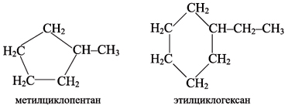

У циклопарафинов возможна изомерия.

Структурная изомерия обусловлена размером цикла (например, циклобутан и метилциклопропан – изомеры) и положением заместителей в цикле (например, 1,1- и 1,2-диметилциклобутан).

Также имеет место пространственная изомерия, связанная с различным расположением заместителей относительно плоскости цикла. При их расположении по одну сторону от плоскости цикла получается**цисизомер**, по разные стороны – **трансизомер**:

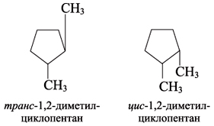

Кроме того, каждому циклоалкану изомерен соответствующий алкен – это пример межклассовой изомерии.

**Физические свойства.** Циклопропан и циклобутан при нормальных условиях – газы, с С5 до С16 – жидкости, начиная с С17 и выше – твердые вещества. Температура кипения и плавления циклоалканов несколько выше, чем у алканов с тем же числом атомов С в молекуле. Циклопарафины в воде практически не растворяются.

**Химические свойства.** Циклоалканы химически малоактивны и в этом отношении напоминают алканы: они горючи, атомы Н могут замещаться галогенами.

Химические свойства циклоалканов определяются особенностями их строения.

**1.** Малые циклы (особенно циклопропан) неустойчивы и способны к разрыву, поэтому они склонны к реакциям ***присоединения***:

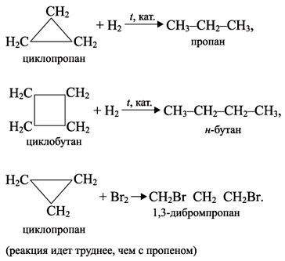

**2.** Обычные циклы (С5–С7) очень устойчивы и вступают только в реакции***замещения***, подобно алканам:

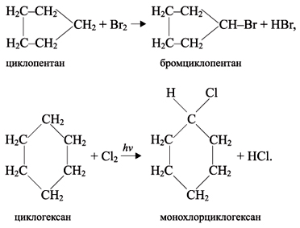

**3.** Циклопарафины подвергаются реакциям ***дегидрирования*** (отщепления Н):

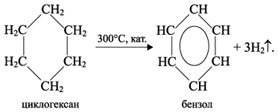

**Нахождение в природе.** Циклопарафины главным образом находятся в составе некоторых нефтей. Отсюда и другое название циклопарафинов – нафтены. Пяти- и шестичленные циклопарафины были впервые выделены из нефти и изучены профессором Московского университета В.В.Марковниковым.

**Практическое значение.**Циклоалканы и их гомологи относятся к карбоциклическим соединениям.

Как вещества, составляющие значительную часть некоторых сортов нефти и получаемых из нее нефтепродуктов, они имеют большое практическое значение.

Циклопропан C3H6 используют в качестве анестезирующего средства в хирургии (для наркоза). Циклогексан С6Н12 – прекрасный растворитель. Циклоалканы являются компонентами моторного топлива.

Циклогексан, метилциклогексан и некоторые другие в процессе ароматизации нефти превращаются в ароматические углеводороды – бензол, толуол и другие вещества, которые широко используются для синтеза красителей, медикаментов и т.д.

**Л е к ц и я 7.**

**Ароматические углеводороды. Бензол, структурная формула, свойства и получение. Применение бензола и его гомологов**

Ароматические углеводороды, или арены, – это соединения углерода с водородом, в молекулах которых содержится бензольное кольцо, или ядро, – циклическая группа атомов углерода с особым характером связей.

Простейшим представителем аренов является бензол C6H6. Гомологический ряд бензола имеет общую формулу C*n*H2*n*-6.

Первую структурную формулу бензола предложил в 1865 г. немецкий химик Ф.А.Кекуле:

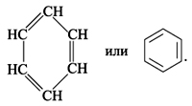

Атомы С в молекуле бензола образуют правильный плоский шестиугольник, хотя часто его рисуют вытянутым.

Приведенная формула правильно отражает равноценность шести атомов С, однако не объясняет ряд особых свойств бензола. Например, несмотря на ненасыщенность, он не проявляет склонности к реакциям присоединения: не обесцвечивает бромную воду и раствор перманганата калия, т.е. ему не свойственны типичные для непредельных соединений качественные реакции.

В структурной формуле Кекуле – три одинарные и три двойные чередующиеся углерод-углеродные связи. Но такое изображение не передает истинного строения молекулы. В действительности углерод-углеродные связи в бензоле равноценны. Это объясняется электронным строением его молекулы.

Каждый атом С в молекуле бензола находится в состоянии *sp*2-гибридизации. Он связан с двумя соседними атомами С и атомом Н тремя http://him.1september.ru/2010/04/sigma.gif-связями. В результате образуется плоский шестиугольник, где все шесть атомов С и все http://him.1september.ru/2010/04/sigma.gif-связи С–С и С–Н лежат в одной плоскости (угол между связями С–С равен 120o). Третья *p*-орбиталь атома углерода не участвует в гибридизации. Она имеет форму гантели и ориентирована перпендикулярно плоскости бензольного кольца. Такие *p*-орбитали соседних атомов С перекрываются над и под плоскостью кольца. В результате шесть *p*-электронов (всех шести атомов С) образуют общее http://him.1september.ru/2010/04/pi.gif-электронное облако и единую химическую связь для всех атомов С.

http://him.1september.ru/2010/04/pi.gif-Электронное облако обусловливает сокращение расстояния между атомами С. В молекуле бензола они одинаковы и равны 0,140 нм. В случае простой и двойной связи эти расстояния составили бы соответственно 0,154 и 0,134 нм. Значит, в молекуле бензола нет чередования простых и двойных связей, а существует особая связь – “полуторная” – промежуточная между простой и двойной, так называемая *ароматическая* связь. Чтобы показать равномерное распределение p-электронного облака в молекуле бензола, корректнее изображать ее в виде правильного шестиугольника с окружностью внутри (окружность символизирует равноценность связей между атомами С) (I). Однако часто пользуются и формулой Кекуле с указанием двойных связей (II), помня, однако, о ее недостатках:

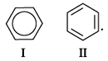

**Физические свойства.** Бензол – бесцветная, летучая, огнеопасная жидкость со своеобразным запахом. В воде практически нерастворим, но служит хорошим растворителем для многих органических веществ. Горит сильно коптящим пламенем (92,3 % массы приходится на углерод). Пары' бензола с воздухом образуют взрывчатую смесь. Жидкий бензол и пары' бензола ядовиты. Температура кипения бензола 80,1 °С. При охлаждении он легко застывает в белую кристаллическую массу с температурой плавления 5,5 °С.

**Химические свойства.** Ядро бензола обладает большой прочностью. Этим и объясняется склонность аренов к реакциям замещения. Они протекают легче, чем у предельных углеводородов.

• Реакция***замещения***(ионный механизм).

1) *Галогенирование.* Бензол взаимодействует с бромом и хлором только в присутствии катализаторов:

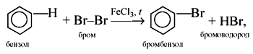

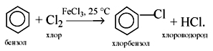

2) *Нитрование.* При действии на бензол нитрующей смеси (смесь концентрированных азотной и серной кислот) атом водорода замещается нитрогруппой NO2:

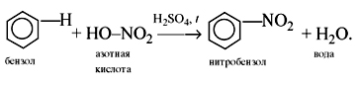

• Реакции ***присоединения***к бензолу приводят к разрушению ароматической системы и требуют больших затрат энергии, поэтому протекают только в жестких условиях.

Бензол не присоединяет галогеноводороды и воду.

1) *Гидрирование*. Бензол присоединяет водород при низкой температуре в присутствии катализатора – никеля или платины, образуя циклогексан:

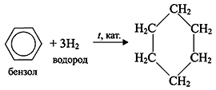

2) *Галогенирование.*Бензол при ультрафиолетовом облучении присоединяет хлор, образуя гексахлорциклогексан (гексахлоран):

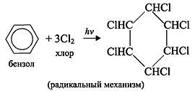

• Реакции ***окисления***.

1) Бензол очень устойчив к окислителям. В отличие от непредельных углеводородов он не обесцвечивает бромную воду и раствор KMnO4.

2) Бензол на воздухе горит коптящим пламенем:

2C6H6 + 15O2 http://him.1september.ru/2010/04/tk1.jpg 12CO2http://him.1september.ru/2010/04/sverh.gif + 6H2O.

Арены, таким образом, могут вступать как в реакции замещения, так и в реакции присоединения, однако условия этих превращений значительно отличаются от аналогичных превращений предельных и непредельных углеводородов. Эти реакции бензола внешне схожи с реакциями алканов и алкенов, но протекают по другим механизмам.

**Получение бензола.**

1) Бензол получают из нефти и каменноугольной смолы, образующейся при коксовании каменного угля.

2) Советский академик Николай Дмитриевич Зелинский установил, что бензол образуется из циклогексана (дегидрирование циклоалканов):

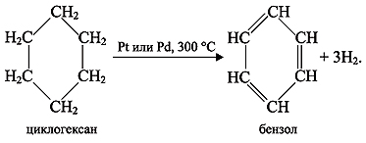

3) При тех же условиях *н*-гексан превращается в бензол (реакция дегидроциклизации):

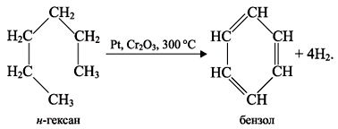

4) Бензол можно получить тримеризацией ацетилена (метод Н.Д.Зелинского и Б.А.Казанского):

http://him.1september.ru/2010/04/39-7.jpg

5) Бензол получают при сплавлении солей ароматических кислот со щелочью:

C6H5–COONa + NaOH —> C6H6 + Na2CO3.

**Применение бензола и его гомологов.**

*Бензол* C6H6 – хороший растворитель. Бензол в качестве добавки улучшает качество моторного топлива. Служит сырьем для получения многих ароматических органических соединений – нитробензола C6H5NO2 (растворитель, из него получают анилин), хлорбензола C6H5Cl, фенола C6H5OH, стирола и т.д.

*Толуол* C6H5–CH3– растворитель, используется при производстве красителей, лекарственных и взрывчатых веществ (тротил (тол), или 2,4,6-тринитротолуол ТНТ).

*Ксилолы*C6H4(CH3)2. Технический ксилол – смесь трех изомеров (*орто*-, *мета*- и *пара*-ксилолов) – применяется в качестве растворителя и исходного продукта для синтеза многих органических соединений.

*Изопропилбензол* C6H5–CH(CH3)2 служит для получения фенола и ацетона.

*Хлорпроизводные бензола* используют для защиты растений. Так, продукт замещения в бензоле атомов Н атомами хлора – гексахлорбензол С6Сl6 – фунгицид; его применяют для сухого протравливания семян пшеницы и ржи против твердой головни. Продукт присоединения хлора к бензолу – гексахлорциклогексан (гексахлоран) С6Н6Сl6– инсектицид; его используют для борьбы с вредными насекомыми. Упомянутые вещества относятся к пестицидам – химическим средствам борьбы с микроорганизмами, растениями и животными.

*Стирол* C6H5 – CH = CH2 очень легко полимеризуется, образуя полистирол, а сополимеризуясь с бутадиеном – бутадиенстирольные каучуки.

**Л е к ц и я  8.**

**Природные источники углеводородов: газ, нефть, кокс.   
Использование их в качестве топлива и в химическом синтезе**

Наиболее важными источниками углеводородов являются природный и попутные нефтяные газы, нефть, каменный уголь.

По запасам **природного газа** первое место в мире принадлежит нашей стране. В природном газе содержатся углеводороды с низкой молекулярной массой. Он имеет следующий примерный состав (по объему): 80–98 % метана, 2–3 % его ближайших гомологов – этана, пропана, бутана и небольшое количество примесей – сероводорода Н2S, азота N2, благородных газов, оксида углерода(IV) CO2и паров воды H2O*.*Состав газа специфичен для каждого месторождения. Существует следующая закономерность: чем выше относительная молекулярная масса углеводорода, тем меньше его содержится в природном газе.

Природный газ широко используется как дешевое топливо с высокой теплотворной способностью (при сжигании 1м3 выделяется до 54 400 кДж). Это один из лучших видов топлива для бытовых и промышленных нужд. Кроме того, природный газ служит ценным сырьем для химической промышленности: получения ацетилена, этилена, водорода, сажи, различных пластмасс, уксусной кислоты, красителей, медикаментов и других продуктов.

**Попутные нефтяные газы**находятся в залежах вместе с нефтью: они растворены в ней и находятся над нефтью, образуя газовую “шапку”. При извлечении нефти на поверхность газы вследствие резкого падения давления отделяются от нее. Раньше попутные газы не находили применения и при добыче нефти сжигались факельным способом. В настоящее время их улавливают и используют как топливо и ценное химическое сырье. В попутных газах содержится меньше метана, чем в природном газе, но больше этана, пропана, бутана и высших углеводородов. Кроме того, в них присутствуют в основном те же примеси, что и в природном газе: H2S, N2, благородные газы, пары Н2О, CO2*.* Из попутных газов извлекают индивидуальные углеводороды (этан, пропан, бутан и т.д.), их переработка позволяет получать путем дегидрирования непредельные углеводороды – пропилен, бутилен, бутадиен, из которых затем синтезируют каучуки и пластмассы. Смесь пропана и бутана (сжиженный газ) применяют как бытовое топливо. Газовый бензин (смесь пентана с гексаном) применяют как добавку к бензину для лучшего воспламенения горючего при запуске двигателя. Окислением углеводородов получают органические кислоты, спирты и другие продукты.

**Нефть**– маслянистая горючая жидкость темно-бурого или почти черного цвета с характерным запахом. Она легче воды (http://him.1september.ru/2010/04/r.gif = 0,73–0,97 г/ см3), в воде практически нерастворима. По составу нефть – сложная смесь углеводородов различной молекулярной массы, поэтому у нее нет определенной температуры кипения.

Нефть состоит главным образом из жидких углеводородов (в них растворены твердые и газообразные углеводороды). Обычно это алканы (преимущественно нормального строения), циклоалканы и арены, соотношение которых в нефтях различных месторождений колеблется в широких пределах. Уральская нефть содержит больше аренов. Кроме углеводородов, нефть содержит кислородные, сернистые и азотистые органические соединения.

Сырая нефть обычно не применяется. Для получения из нефти технически ценных продуктов ее подвергают переработке.

*Первичная переработка* нефти заключается в ее перегонке. Перегонку производят на нефтеперерабатывающих заводах после отделения попутных газов. При перегонке нефти получают светлые нефтепродукты:

бензин (*t*кип = 40–200 °С) содержит углеводороды С5–С11,

лигроин (*t*кип = 150–250 °С) содержит углеводороды С8–С14,

керосин (*t*кип = 180–300 °С) содержит углеводороды С12–С18,

газойль (*t*кип > 275 °С),

а в остатке – вязкую черную жидкость – мазут.

Мазут подвергают дальнейшей переработке. Его перегоняют под уменьшенным давлением (чтобы предупредить разложение) и выделяют смазочные масла: веретенное, машинное, цилиндровое и др. Из мазута некоторых сортов нефти выделяют вазелин и парафин. Остаток мазута после отгонки – гудрон – после частичного окисления применяется для получения асфальта. Главный недостаток перегонки нефти – малый выход бензина (не более 20 %).

Продукты перегонки нефти имеют различное применение.

*Бензин*в больших количествах используется как авиационное и автомобильное топливо. Он состоит обычно из углеводородов, содержащих в молекулах в среднем от 5 до 9 атомов С. *Лигроин* применяется как горючее для тракторов, а также как растворитель в лакокрасочной отрасли промышленности. Большие количества его перерабатывают в бензин. *Керосин* применяется как горючее для тракторов, реактивных самолетов и ракет, а также для бытовых нужд. Соляровое масло – *газойль* – используется как моторное топливо, а *смазочные масла* – для смазки механизмов. *Вазелин* используется в медицине. Он состоит из смеси жидких и твердых углеводородов. *Парафин* применяется для получения высших карбоновых кислот, для пропитки древесины в производстве спичек и карандашей, для изготовления свечей, гуталина и т.д. Он состоит из смеси твердых углеводородов. *Мазут* помимо переработки на смазочные масла и бензин используется в качестве котельного жидкого топлива.

При *вторичных методах переработки* нефти происходит изменение структуры углеводородов, входящих в ее состав. Среди этих методов большое значение имеет крекинг углеводородов нефти, проводимый с целью повышения выхода бензина (до 65–70 %).

***Крекинг*** – процесс расщепления углеводородов, содержащихся в нефти, в результате которого образуются углеводороды с меньшим числом атомов С в молекуле. Различают два основных вида крекинга: термический и каталитический.

*Термический крекинг* проводится при нагревании исходного сырья (мазута и др.) при температуре 470–550 °С и давлении 2–6 МПа. При этом молекулы углеводородов с большим числом атомов С расщепляются на молекулы с меньшим числом атомов как предельных, так и непредельных углеводородов. Например:

http://him.1september.ru/2010/04/41-1.jpg

(радикальный механизм),

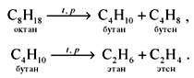

Таким способом получают главным образом автомобильный бензин. Выход его из нефти достигает 70 %. Термический крекинг открыт русским инженером В.Г.Шуховым в 1891 г.

*Каталитический крекинг* проводится в присутствии катализаторов (обычно алюмосиликатов) при 450–500 °С и атмосферном давлении. Этим способом получают авиационный бензин с выходом до 80 %. Такому виду крекинга подвергается преимущественно керосиновая и газойлевая фракции нефти. При каталитическом крекинге наряду с реакциями расщепления протекают реакции изомеризации. В результате последних образуются предельные углеводороды с разветвленным углеродным скелетом молекул, что улучшает качество бензина:

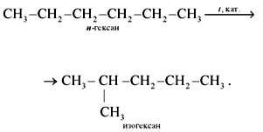

Бензин каталитического крекинга обладает более высоким качеством. Процесс его получения протекает значительно быстрее, с меньшим расходом тепловой энергии. К тому же при каталитическом крекинге образуется относительно много углеводородов с разветвленной цепью (изосоединений), представляющих большую ценность для органического синтеза.

При *t* = 700 °С и выше происходит пиролиз.

***Пиролиз***– разложение органических веществ без доступа воздуха при высокой температуре. При пиролизе нефти основными продуктами реакции являются непредельные газообразные углеводороды (этилен, ацетилен) и ароматические – бензол, толуол и др. Поскольку пиролиз нефти – один из важнейших путей получения ароматических углеводородов, то этот процесс часто называют ароматизацией нефти.

***Ароматизация*** – превращение алканов и циклоалканов в арены. При нагревании тяжелых фракций нефтепродуктов в присутствии катализатора (Pt или Mo) углеводороды, содержащие 6–8 атомов С в молекуле, превращаются в ароматические углеводороды. Эти процессы протекают при риформинге (облагораживание бензинов).

***Риформинг*** – это ароматизация бензинов, осуществляемая в результате нагревания их в присутствии катализатора, например Pt. В этих условиях алканы и циклоалканы превращаются в ароматические углеводороды, вследствие чего октановое число бензинов также существенно повышается. Ароматизацию применяют для получения индивидуальных ароматических углеводородов (бензола, толуола) из бензиновых фракций нефти.

В последние годы углеводороды нефти широко используются как источник химического сырья. Различными способами из них получают вещества, необходимые для производства пластмасс, синтетического текстильного волокна, синтетического каучука, спиртов, кислот, синтетических моющих средств, взрывчатых веществ, ядохимикатов, синтетических жиров и т.д.

**Каменный уголь**так же, как природный газ и нефть, является источником энергии и ценным химическим сырьем.

Основной метод переработки каменного угля – *коксование* (сухая перегонка). При коксовании (нагревании до 1000 °С – 1200 °С без доступа воздуха) получаются различные продукты: кокс, каменноугольная смола, надсмольная вода и коксовый газ (схема).

Схема

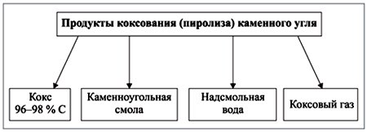

• Кокс используют в качестве восстановителя при производстве чугуна на металлургических заводах.

• Каменноугольная смола служит источником ароматических углеводородов. Ее подвергают ректификационной перегонке и получают бензол, толуол, ксилол, нафталин, а также фенолы, азотсодержащие соединения и др. Пек – густая черная масса, оставшаяся после перегонки смолы, используется для приготовления электродов и кровельного толя.

• Из надсмольной воды получают аммиак, сульфат аммония, фенол и др.

• Коксовый газ применяют для обогревания коксовых печей (при сгорании 1м3выделяется около 18000 кДж), но в основном его подвергают химической переработке. Так, из него выделяют водород для синтеза аммиака, используемого затем для получения азотных удобрений, а также метан, бензол, толуол, сульфат аммония, этилен.

Л и т е р а т у р а

*Цветков Л.А.* Органическая химия. 10–11 класс. М.: Владос, 2000; *Хомченко Г.П.* Пособие по химии для поступающих в вузы. М.: Новая волна, 1997; *Кузьменко Н.Е., Еремин В.В., Попков В.А.* Начала химии: Современный курс для поступающих в вузы. М.: Экзамен, 2003.

### Л.И.ПОПОВА, учитель химии (г. Новоуральск, Свердловская обл.)

Информация с сайта http://him.1september.ru/view_article.php?id=201000409